ASIE ZÁPISY 7. C, 7. D
Mgr. Nela Macháčková

VÝCHODNÍ ASIE POKRAČOVÁNÍ

SEVERNÍ KOREA
- KLDR - Korejská lidově demokratická republika
- hlavní město Pchjongjang
- nachází se na Korejském poloostrově
- 38. rovnoběžka = hranice mezi Severní a Jižní Koreou
- v čele státu Kim Čong-un - kult osobnosti
- komunismus - vše kontrolováno státem, nedostatek potravin, hladomory
- zaostalé zemědělství a průmysl
- omezení elektřiny
- pěstování rýže, kukuřice, zelí, brambor
- rybolov, chov prasat
- rozvinutý jaderný program
- 3. největší armáda na světě

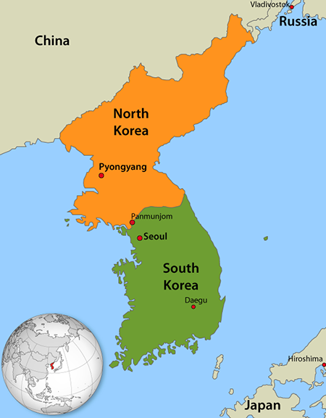

JIŽNÍ KOREA
- hlavní město Soul
- nachází se na Korejském poloostrově
- jedním z nejvyspělejších států Asie
- malý důraz na zemědělství, převažují služby
- rozvinutý průmysl
- textil, strojírenství, automobilky, elektrotechnika
- Hyundai, Kia, LG, Samsung

DOBROVOLNÝ ÚKOL

Vyhledala jsem si pro vás velice zajímavý dokument - Severní Korea - velká iluze. Měla jsem vyhledaný ještě jeden dokument, avšak stačil rok, aby ho z youtube odstranili.

Severní Korea - velká iluze:
- https://www.youtube.com/watch?v=LWe2hoetO50

- povšimněte si:
- hlídání novinářů, přidělení průvodci, omezení pohybu, program
- hraná prohlídka návštěvy nemocnice, výpadek elektřiny (realita)
- Kim Čong Un - stavba zábavních parků, lyžařských center, filmové festivaly,... - vše jen pro bohaté, elitu, neřeší hladomor, chce ukázat světu, že prosperují - klam
- školství, využívání dětí k propagandě
- vzdělání jen pro hrstku - elita!

